Міністерство освіти і науки України

Національний університет «Львівська політехніка»

Кафедра систем штучного інтелекту



**Звіт**

про виконання

**Лабораторних та практичних робіт № 1**

***з дисципліни:*** «Мови та парадигми програмування»

***з розділу***: «Конфігурація середовища програмування»

***Виконав(ла):***

студент групи ШІ-14

Сокаль Олег Ігорович

# **Тема роботи:**

Налаштування середовища програмування, ознайомлення з Git та GitHub , Flowchart, Drow.io,Algotester,Trello.

# **Мета роботи:**

* Ознайомитись з Package Managers OS та командами
* Ознайомитись з Console Commands в Linux подібному терміналі
* Встановити та сконфігурувати Visual Studio Code
* Встановити Розширення для C++ на систему та Visual Studio Code
* Ознайомитись з Дебагером та Лінтером для C++
* Встановити та ознайомитись з Git та командами
* Зареєструватись та ознайомитись з GitHub
* Ознайомитись з GitHub пул реквестами та Код ревю
* Зареєструватись та ознайомитись з Trello
* Зареєструватись та ознайомитись з Algotester
* Ознайомитись з FlowCharts та Draw.io
* Ознайомитись з Word та створенням Звітів на Практичні та Лабораторні
* Запустити програмний код C++ в робочому середовищі та оформити звіт
* Виконати теоретичний план по ознайомленню з інструментами.

# **Теоретичні відомості:**

1. Теоретичні відомості з переліком важливих тем:

* Тема №1: Visual Studio Code.
* Тема №2: GitHub та Git.
* Тема №3: Trello.
* Тема №4: FlowCharts.
* Тема №5: Msys2.
* Тема №6: Algotester.

1. Індивідуальний план опрацювання теорії:

* Тема №1: Розробка, програмування та код.
  + Джерела Інформації
    - Курс “Мови та парадигми програмування”
  + Що опрацьовано:
    - Розробка: Планування, Вимоги, Дизайн, Програмування, Тестування, Реліз
    - Програмування та код: Проєктування, написання, тестування, налагодження),
    - Середовище розробки: інструментарій, що використовується для всіх етапів розробки
  + Статус: Ознайомлений
  + Початок опрацювання теми: 26.09.2023
  + Завершення опрацювання теми: 25.10.2023
* Тема №2: Планування та Вимоги.
  + Джерела Інформації:
    - Статті: <https://trello.com/guide/create-project#create-a-board>

<https://www.visual-paradigm.com/tutorials/flowchart-tutorial/>

<https://www.programiz.com/article/flowchart-programming>

* + - Курс “Мови та парадигми програмування”
  + Що опрацьовано:
    - ітерації та Завдання (Епіки - Задачі - підзадачі)

Ознайомлення та Доповнення вимог

Trello для роботи з Завданнями та відслідковування прогресу

* + Статус: Ознайомлений
  + Початок опрацювання теми: 26.09.2023
  + Звершення опрацювання теми: 25.10.2023
* Тема №3: Вимоги та Дизайн.
  + Джерела Інформації:
    - Курс “Мови та парадигми програмування”
  + Що опрацьовано:
    - Дизайн з FlowCharts для Simple Algorithms

Word та Draw.io як середовище відображення Дизайну

* + Статус: Ознайомлений
  + Початок опрацювання теми: 26.09.2023
  + Звершення опрацювання теми: 25.10.2023
* Тема №4 Програмування згідно Дизайну.
  + Джерела Інформації:
    - Книжка.
    - Відео: <https://www.youtube.com/watch?v=77v-Poud_io&ab_channel=LearningLad>

<https://www.youtube.com/watch?v=2VokW_Jt0oM&ab_channel=ProgrammingKnowledge>

* + - Стаття: <https://code.visualstudio.com/docs/cpp/config-mingw>

<https://code.visualstudio.com/docs/cpp/config-linux>

<https://code.visualstudio.com/docs/cpp/config-clang-mac>

<https://www.msys2.org/docs/package-management/>

<https://www.msys2.org/docs/what-is-msys2/>

<https://manpages.ubuntu.com/manpages/jammy/man8/apt-get.8.html>

<https://docs.brew.sh/>

<https://www.freecodecamp.org/news/the-linux-commands-handbook/>

* + - Курс “Мови та парадигми програмування”
  + Що опрацьовано:
    - Встановлення та Конфігурація Visual Studio Code
    - Встановлення Розширень Visual Studio Code для С++
    - Встановлення Git та конфігурація репозиторію з GitHub
    - Робота з Гілками та створення власної гілки
    - Створення Папки Групи та Папок Студентів з Робочими файлами та звітом по Епіку1
  + Статус: Ознайомлений
  + Початок опрацювання теми: 26.09.2023
  + Звершення опрацювання теми: 25.10.2023
* Тема №5 Тестування коду згідно дизайну.
  + Джерела Інформації:
    - Курс “Мови та парадигми програмування”
  + Що опрацьовано:
    - Запуск першої програми та перевірка на коректну роботу
    - Дебагінг та робота з лінкером у консолі та Visual Studio едіторі
  + Статус: Ознайомлений
  + Початок опрацювання теми: 26.09.2023
  + Звершення опрацювання теми: 25.10.2023
* Тема №6 Реліз коду на гітхаб.
  + Джерела Інформації:
    - Відео: [https://www.youtube.com/watch?v=vR- y_2zWrIE&list=PLWKjhJtqVAbkFiqHnNaxpOP](https://www.youtube.com/watch?v=vR-%20%20%20y_2zWrIE&list=PLWKjhJtqVAbkFiqHnNaxpOP)

[hh9tSWMXIF&ab_channel=freeCodeCamp.org](https://www.youtube.com/watch?v=vR-y_2zWrIE&list=PLWKjhJtqVAbkFiqHnNaxpOPhh9tSWMXIF&ab_channel=freeCodeCamp.org)

<https://www.youtube.com/watch?v=RGOj5yH7evk&ab_channel=freeCodeCamp.org>

[https://www.youtube.com/watch?v=ySKJF3ewfVk&list=PLJ6ZMUSN40FF8pBX4bv1m](https://www.youtube.com/watch?v=ySKJF3ewfVk&list=PLJ6ZMUSN40FF8pBX4bv1mhVIgoem33Zfv&ab_channel=programmingmentorua)

* + - Статті: <https://git-scm.com/book/en/v2/Getting-Started-Installing-Git>

<https://www.msys2.org/docs/git/>

<https://www.freecodecamp.org/news/introduction-to-git-and-github/>

* + - Курс “Мови та парадигми програмування”
  + Що опрацьовано:
    - Створення звіту по виконанню роботи та додавання файлу до папк
    - Коміт змін у робочу гілку та відправка на Гітхаб сервер
    - Створення пулл-реквесту та робота з 2 ревюверами по команді
  + Статус: Ознайомлений
  + Початок опрацювання теми: 26.09.2023
  + Звершення опрацювання теми: 25.10.2023
* Тема №7 Захист результатів на лабораторній.

# **Виконання роботи:**

## **2. Конфігурація середовища до виконання завдань:**

Завдання №__ Деталі по конфігурації середовища + скріншоти з підписами до скріншотів.

* + - 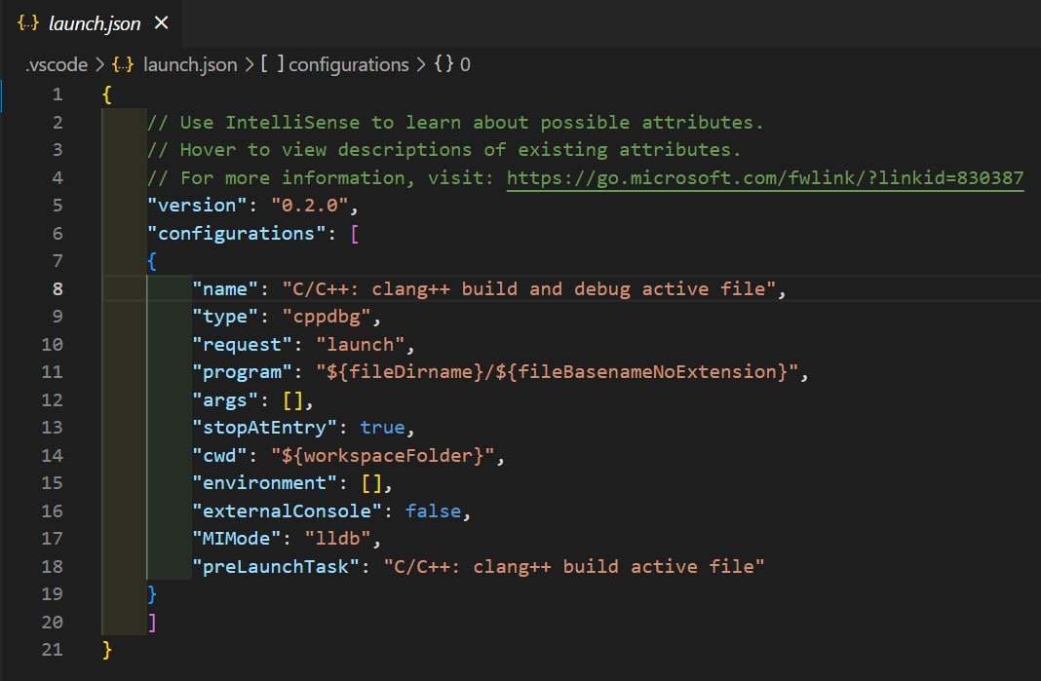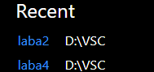
    - налаштування VS Code( налаштування json та підв’язка папки)
    - 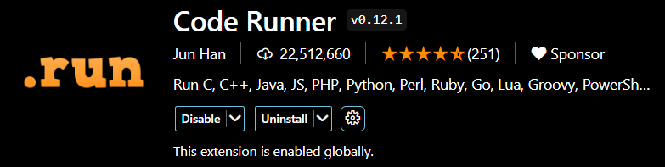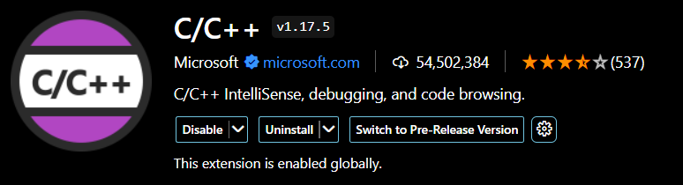
    - 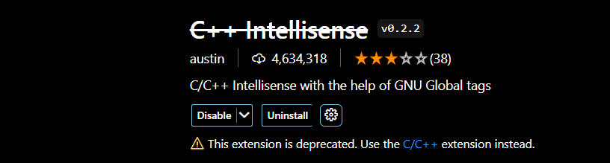
    - встановлені розширення
    - 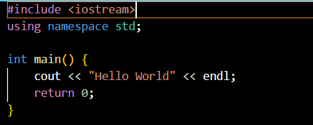
    - створення першого коду
    - 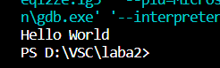
    - виведення результату
    - 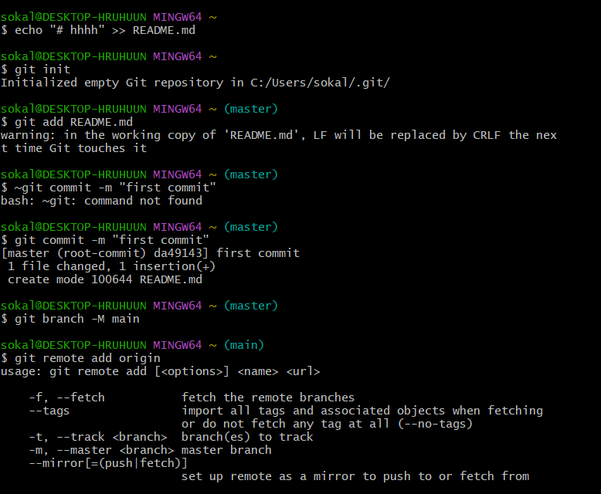
    - створення репозиторію
    - 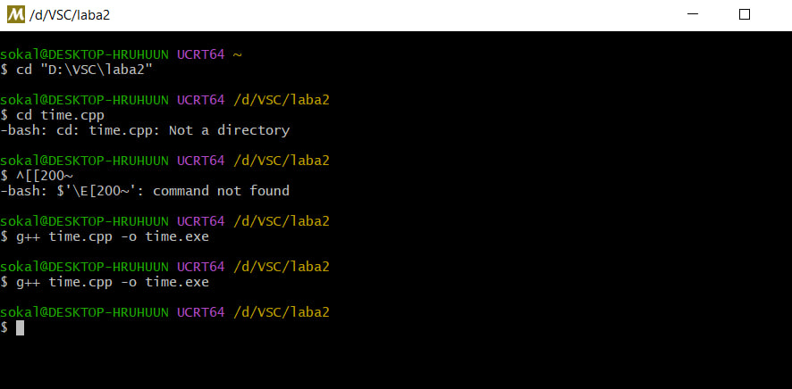
    - створення exe.файл
    - 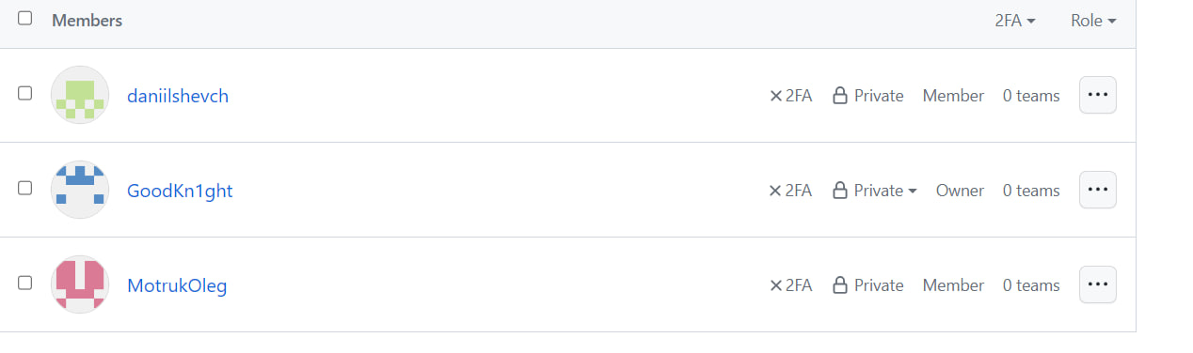
    - 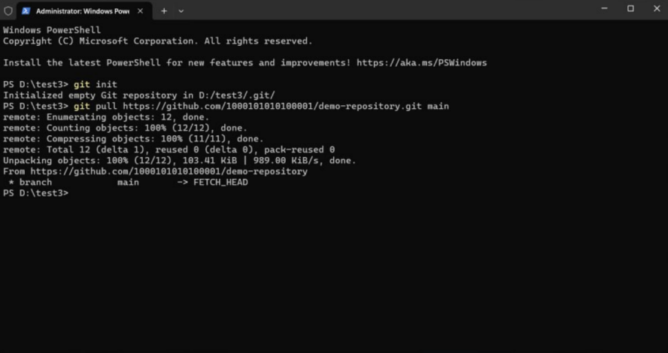
    - запрошення членів команди в репозиторій та обмін файлом

Підпис та № до блоку з скріншотами до конфігурації

# **Висновки:**

Пошук матеріалів повинен відбуватися в декількох джерелах. Вивчив базові консольні команди, навчився створювати виконувальний файл, вчився виходити з проблемних ситуацій щодо виконання завдання.